

ՀԱՅԱՍՏԱՆԻ ՀԱՆՐԱՊԵՏՈՒԹՅԱՆ ԿԱՌԱՎԱՐՈՒԹՅՈՒՆ

Ո Ր Ո Շ Ո Ւ Մ

3 սեպտեմբերի 2026 թվականի N - Ն

ՀԱՅԱՍՏԱՆԻ ՀԱՆՐԱՊԵՏՈՒԹՅԱՆ ԿԱՌԱՎԱՐՈՒԹՅԱՆ 2024 ԹՎԱԿԱՆԻ
ՀՈՒՆԻՍԻ 6-Ի N 852-Ն ՈՐՈՇՈՒՄՆ ՈՒԺԸ ԿՈՐՑՐԱԾ ՃԱՆԱՉԵԼՈՒ ԵՎ ՀԱՅԱՍՏԱՆԻ ՀԱՆՐԱՊԵՏՈՒԹՅԱՆ ՍՅՈՒՆԻՔԻ ՄԱՐԶԻ ԿԱՊԱՆ ՀԱՄԱՅՆՔԻ ԿԱՊԱՆ ՔԱՂԱՔՈՒՄ ԳՏՆՎՈՂ ՀՈՂԱՄԱՍԻ ՆԿԱՏՄԱՄԲ ՀԱՆՐՈՒԹՅԱՆ ԳԵՐԱԿԱ ՇԱՀ ՃԱՆԱՉԵԼՈՒ ՄԱՍԻՆ
--------------------------------------------------------------------------------------------------------------

Ղեկավարվելով ««Հանրության գերակա շահերի ապահովման նպատակով սեփականության օտարման մասին» օրենքում փոփոխություններ և լրացումներ կատարելու մասին» 2026 թվականի փետրվարի 11-ի ՀՕ-28-Ն օրենքի 15-րդ հոդվածի 2-րդ մասով, «Հանրության գերակա շահերի ապահովման նպատակով սեփականության օտարման մասին» օրենքի 4-րդ հոդվածի 2-րդ մասի «ե» կետով և 7-րդ հոդվածով՝ Հայաստանի Հանրապետության կառավարությունը ո ր ո շ ու մ է.
- Ուժը կորցրած ճանաչել Հայաստանի Հանրապետության կառավարության 2024 թվականի հունիսի 6-ի «Հայաստանի Հանրապետության Սյունիքի մարզի Կապան համայնքի Կապան քաղաքում գտնվող որոշ տարածքների նկատմամբ հանրության գերակա շահ ճանաչելու մասին» N 852-Ն որոշումը:
- Հայաստանի Հանրապետության Սյունիքի մարզի Կապան համայնքի Կապան քաղաքում գտնվող՝ N 1 հավելվածում նշված հողամասի (այսուհետ՝ գույք) նկատմամբ ճանաչել հանրության գերակա շահ հետևյալ հիմնավորումներով՝
- գույքի նկատմամբ հանրության գերակա շահ ճանաչելը պայմանավորված է ռազմավարական նշանակություն ունեցող Սյունիքի մարզկենտրոնում արդիական և միջազգային մրցումային չափանիշներին համապատասխանող ֆուտբոլային մարզադաշտ և ժամանակակից ֆուտբոլային ենթակառուցվածքներ կառուցելու անհրաժեշտությամբ.
- օտարման նպատակի իրագործմամբ կստեղծվեն մանկապատանեկան, սիրողական և պրոֆեսիոնալ ֆուտբոլի զարգացման, միջազգային ու հանրապետական մարզական միջոցառումների անցկացման, բնակչության ֆիզիկական ակտիվության բարձրացման և առողջ ապրելակերպի խթանման նախադրյալներ.
- գույքի նկատմամբ հանրության գերակա շահ ճանաչելը կնպաստի Սյունիքի մարզի մարզական կյանքի ակտիվացմանը, նոր ներդրումների ներգրավմանը, աշխատատեղերի ստեղծմանը, ինչպես նաև մարզի սոցիալ-տնտեսական և զբոսաշրջային ներուժի ու գրավչության բարձրացմանը։
- Օտարման հիմք դիտարկվող հանրային շահը գերակայում է գույքի սեփականատիրոջ շահերին, քանի որ՝
- կապահովի միջազգային և հանրապետական մարզական միջոցառումների անցկացումը՝ խթանելով Սյունիքի մարզում և Հայաստանի Հանրապետությունում սոցիալական, առողջապահական և տնտեսական զարգացումը.
- կնպաստի Սյունիքի մարզի ճանաչելիության բարձրացմանը, այցելությունների և զբոսաշրջային հոսքերի ավելացմանը, ծառայությունների ոլորտի զարգացմանը և նոր աշխատատեղերի ստեղծմանը, լրացուցիչ տնտեսական ակտիվության ձևավորմանը ու նոր ներդրումների ներգրավվմանը.
- կստեղծի մարզական մշակույթի զարգացման, բնակչության շրջանում ֆիզիկական ակտիվության և առողջ ապրելակերպի տարածման, ինչպես նաև բարեկարգ, անվտանգ և ժամանակակից մարզական միջավայրի ձևավորման նախադրյալներ:
- Հանրության գերակա շահի արդյունավետ իրականացումը չի կարող ապահովվել առանց գույքի օտարման, քանի որ միջազգային չափանիշները բավարարող սպորտային համալիր կառուցելու համար անհրաժեշտ տեղադիրքով և քաղաքաշինական պայմաններով ազատ ու չծանրաբեռնված հողամասեր Կապան քաղաքում առկա չեն:
- Գույքն օգտագործվելու է բացառապես հանրության գերակա շահ ճանաչված օտարման նպատակով և ուղղակիորեն նպաստելու է օտարման նպատակի իրագործմանը, քանի որ ֆուտբոլային մարզադաշտի և ժամանակակից ֆուտբոլային ենթակառուցվածքների շինարարական աշխատանքներն իրականացվելու են գույքի սահմաններում։
- Գույքի նկատմամբ ճանաչված հանրության գերակա շահը չհիմնավորված վնաս չի պատճառում օտարվող սեփականության սեփականատիրոջը և ողջամտորեն իրագործելի է սահմանված վերջնաժամկետում:
- Սահմանել, որ՝
- օտարվող սեփականության ձեռք բերողը Հայաստանի Հանրապետությունն է՝ ի դեմս Հայաստանի Հանրապետության կրթության, գիտության, մշակույթի և սպորտի նախարարության.
- սեփականության օտարման գործընթացի մեկնարկի վերջնաժամկետը 2027 թվականի մարտի 1-ն է.
- սեփականության օտարման գործառույթների իրականացումը համակարգող և պատասխանատու պետական լիազոր մարմինը Հայաստանի Հանրապետության կրթության, գիտության, մշակույթի և սպորտի նախարարությունն է.
- օտարման նպատակի իրագործման մեկնարկի վերջնաժամկետը 2030 թվականի մարտի 1-ն է, իսկ ավարտի վերջնաժամկետը՝ 2030 թվականի դեկտեմբերի 31-ը:
- Սույն որոշումն ուժի մեջ է մտնում պաշտոնական հրապարակմանը հաջորդող օրվանից։

ՀԱՅԱՍՏԱՆԻ ՀԱՆՐԱՊԵՏՈՒԹՅԱՆ
ՎԱՐՉԱՊԵՏ Ն. ՓԱՇԻՆՅԱՆ

Երևան
Հավելված N 1
ՀՀ կառավարության 2026 թվականի
սեպտեմբերի 3-ի N - Ն որոշման

Ց Ա Ն Կ

ՀԱՅԱՍՏԱՆԻ ՀԱՆՐԱՊԵՏՈՒԹՅԱՆ ՍՅՈՒՆԻՔԻ ՄԱՐԶԻ ԿԱՊԱՆ ՀԱՄԱՅՆՔԻ ԿԱՊԱՆ ՔԱՂԱՔՈՒՄ ԳՏՆՎՈՂ ՀՈՂԱՄԱՍԻ, ՈՐԻ ՆԿԱՏՄԱՄԲ ՃԱՆԱՉՎԵԼ Է ՀԱՆՐՈՒԹՅԱՆ ԳԵՐԱԿԱ ՇԱՀ
Օտարվող սեփականության հասցեն | Կադաստրային ծածկագիրը | Կադաստրային քարտեզում առկա մակերեսը | Հողամասի նպատակային և գործառնական նշանակությունը | Սեփականատերը
ՀՀ, Սյունիքի մարզ,  ք. Կապան, Թումանյան փողոց, 11 | 09-001-0628-  0003 | 1.81682  հա | Հատուկ  պահպանվող տարածքների, Հանգստի համար նախատեսված | Սյունիքի մարզի Կապան  համայնք

ՍԽԵՄԱ

ՀԱՅԱՍՏԱՆԻ ՀԱՆՐԱՊԵՏՈՒԹՅԱՆ ՍՅՈՒՆԻՔԻ ՄԱՐԶԻ ԿԱՊԱՆ ՀԱՄԱՅՆՔԻ ԿԱՊԱՆ ՔԱՂԱՔՈՒՄ ԳՏՆՎՈՂ ԵՎ ՀԱՆՐՈՒԹՅԱՆ ԳԵՐԱԿԱ ՇԱՀ ՃԱՆԱՉՎՈՂ ՀՈՂԱՄԱՍԻ
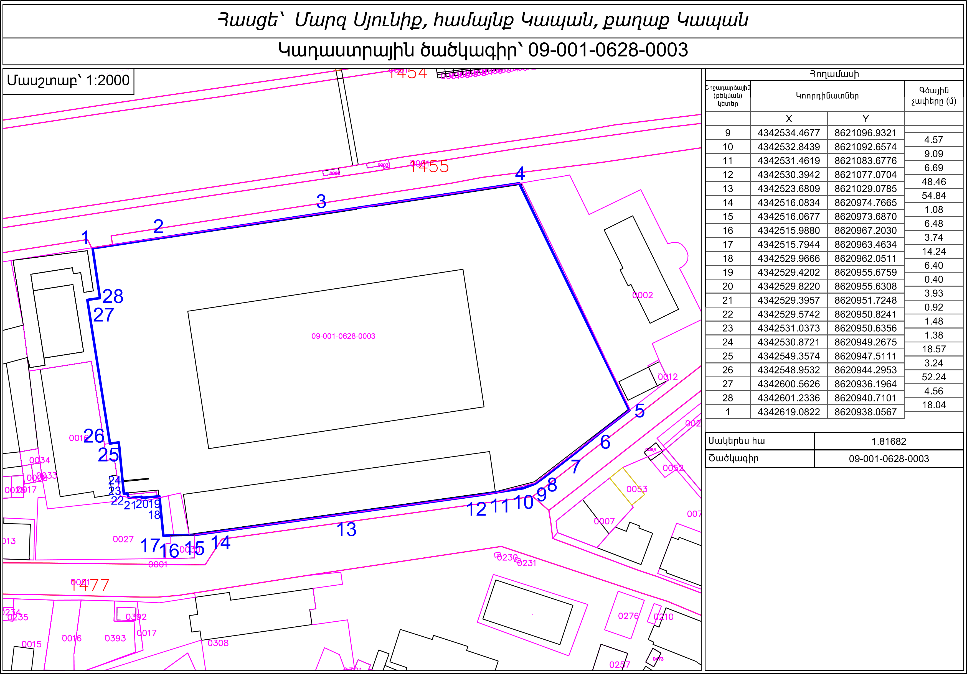

ՀԱՅԱՍՏԱՆԻ ՀԱՆՐԱՊԵՏՈՒԹՅԱՆ
ՎԱՐՉԱՊԵՏԻ ԱՇԽԱՏԱԿԱԶՄԻ
ՂԵԿԱՎԱՐ Լ. ՄԱԿՈՒՆՑ

